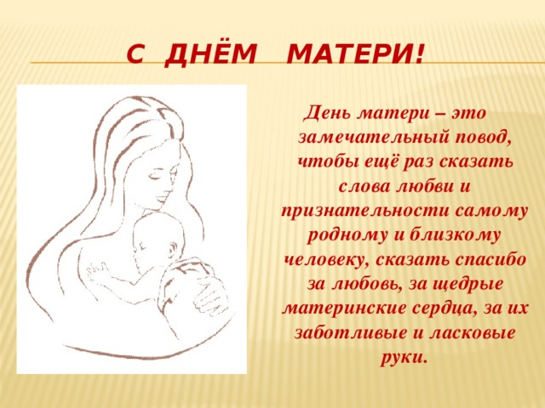

План мероприятий,
приуроченных ко Дню матери
МБУ «ЦК МПС и БС» МО «Майминский район»

№ | Мероприятие | Дата | Место проведения
1. | Конкурс рисунков  «Спасибо, что ты есть» | 20.11.  2019г. | Сельский клуб с. Барангол
2. | Концертная программа  «Ты одна такая – любимая родная! | 21.11. 2019г. | Сельский клуб с. Верх - Карагуж
3. | Выставка рисунков и поделок ко Дню матери | 22.11. 2019г.  12:00 | Сельский клуб с. Озерное
4. | Концертная программа «День матери» | 22.11. 2019г.  15:00 | Сельский дом культуры с. Подгорное
5. | Сольный концерт Э. Хабибуллиной - Пыльневой «Все о любви» | 23.11. 2019г.  14:00 | Сельский дом культуры с. Манжерок
6. | Праздничный концерт «Мамины глаза» | 23.11.  2019г.  12:00 | Сельский дом культуры с. Дубровка
7. | Концерт «Говорите мамам нежные слова» | 24.11. 2019г.  12:00 | Сельский дом культуры с. Соузга
8. | Кукольный театр  «Волк и семеро козлят на новый лад» | 24.11. 2019г.  15:00 | Сельский дом культуры с. Усть - Муны
9. | Праздничный концерт «Самым родным посвящается …» | 24.11. 2019г.  12:00 | Сельский дом культуры с. Бирюля
10. | Открытие выставки вышитых картин | 24.11.  2019г. | Районный дом культуры
11. | Мастер классы «Индустрии красоты» | 24.11. 2019г.  12:00 | Районный дом культуры
12. | Музыкальный кукольный спектакль «Волк и семеро козлят» | 25.10.  2019г. | Сельский клуб с. Озерное
13. | Мастер класс «Подарок маме своими руками» | 27.11. 2019г. | Сельский клуб с. Барангол
14. | Мастер класс «Подарок маме своими руками» | 28.11. 2019г. | Сельский клуб с. Барангол
15. | Праздничная программа «Все на земле от материнских рук» | 29.11. 2019г. | Сельский клуб с. Барангол
16. | Концертная программа «Подарки для мамы» | 29.11. 2019г.  14:00 | Сельский клуб с. Александровки
17. | Концертная программа «Мамин день» | 29.11. 2019г.  12:30 | Сельский дом Культуры с. Алферово
18. | Концертная программа «Мамина радость» | 30.11.  2019г.  19:00 | Сельский дом культуры  с. Кызыл - Озек

